Муниципальное казённое дошкольное образовательное учреждение
«Детский сад №11 «Берёзка» общеразвивающего вида

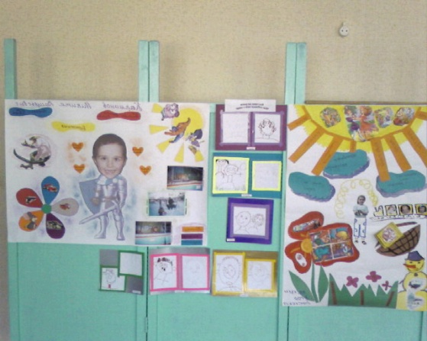

Оформил воспитатель Понкратова Н.В.

Прейдя в детский сад, ребёнок не сразу может раскрыть свои умения и таланты. Он, может замыкаться, стесняться и так остаться в тени своих сверстников. Хотя пристрастия и интересы всегда проявляются уже в дошкольном возрасте. А полностью выявить или раскрыть большинство из них мы можем через проектный метод и только вместе с родителями.
Тема: ознакомление с увлечениями детей младшей группы.
Тематическое поле: ознакомление с увлечениями детей дома и в детском саду.
Название проекта: «Коллаж».
Тип проекта: творческо – информационный.
Участники проекта: дети, родители, воспитатели группы.
Актуальность: развитие творческих способностей детей через совместную работу с родителями.
Гипотеза : корректировка трудностей семейных взаимоотношений.
Цель: развивать у детей творческие и познавательные способности в процессе совместной работы (взрослые и дети).
Задачи: создать положительную эмоциональную среду общения между детьми, родителями, педагогами ДОУ; воспитывать дружеские отношения детей, взрослых группы, дать возможность лучше узнать друг друга.
План работы с детьми:
- Беседа с детьми, о любимых видах деятельности дома и в детском саду;
- Опрос на тему: «Мои друзья».
План работы с родителями:
- Составить совместный план работы над проектом;
- Сбор материалов для коллажей;
- Организация проведения презентации проекта.
Проект осуществляется в 3 этапа:
- Подготовительный этап:
- Опрос детей о любимых видах деятельности дома и в детском саду;
- Беседа с родителями о проведении проекта «Коллаж» и приглашение в участии;
- Наблюдение за детьми во время проведения занятий, игровой деятельности и т.д.
- Основной этап:
Постановка проблемы: воспитатель приносит в группу письмо от сторожевого щенка Тишки. В письме написано, что Тишка хочет познакомиться с ребятами, и узнать про них всё (чем любят заниматься, какие песни петь, какие игры играть и т.д.). Но у Тишка не может на долго оставить свой пост. Ведь он сторожевой пёс и должен сторожить дом.
Воспитатель предлагает детям подумать: как мы можем рассказать всё, и обо всех Тишке за короткое время, пока он будет у нас в гостях. Выбирается самый интересный способ для всех участников – Коллаж. Сами дети с такой работой справиться не могут, им нужна помощь родителей. (Приложение 1).
Выполнение коллажей детьми и родителями дома. (Приложение 2.)
- Заключительный этап:
Выставка коллажей в музыкальном зале. Защита коллажей детьми.

Приложение 1.

Коллаж интересов Вашего ребёнка.
На листе ватмана или обоев изображается силуэт ребёнка (по вашему желанию),
На котором вы рисуете или приклеиваете фото ребёнка. Далее к рисунку крепятся следующие детали:
Мои любимые песни – названия и авторы песен пишутся на цветных полосочках и приклеиваются в виде облаков сверху рисунка.
Любимые мультфильмы – рисуются или приклеиваются картинки на вырезанное солнце вверху листа.
Любимые книжки – изготавливаются, как маленькие книги и складываются в сумочку, которая приклеивается к руке ребёнка.
Любимые игрушки – рисуются или вырезаются из журналов, приклеиваются в виде цветка рядом.
Мои друзья – помещаются в маленьких сердечках, рядом с ребёнком.
Любимое время года – можно вырезать из календаря или приклеивается фото всей семьи в любое время года.
Любимые игры, в которые вы играете всей семьёй – приклеивается внизу листа.
Не забудьте подписать коллаж (фамилия, имя, отчество ребёнка).
Приветствуются и свои варианты коллажа.
Спасибо за сотрудничество!

Приложение 2.
